PROPOSAL PEMROGRAMAN BERORIENTASI OBJEK

Sistem Informasi Pendaftaran SMA



Disusun Oleh:

M. Nuril Adlan 1301170603

Akbar Handika Satriatama 1391172561

Irfan Dwi Wijaya 1301174336

FAKULTAS TEKNIK INFORMATIKA

UNIVERSITAS TELKOM

BANDUNG 2018

**Rumusan Masalah**

Permasalahan dalam proposal ini dirumuskan menjadi beberapa pernyataan berikut.

1. Bagaimana model class diagram dari aplikasi pendaftaran sekolah?

2. Bagaimana model ER Diagram dari aplikasi pendaftaran sekolah?

3 Bagaimana flowchart sistem dari aplikasi pendaftaran sekolah?

4. Bagaimana tampilan mockup GUI dari aplikasi pendaftaran sekolah ?

**Batasan Masalah**

Permasalahan dalam prpoposal ini dibatasi hanya dalam aspek–aspek berikut.

1. Bahasa pemprograman yang digunakan adalah bahasa java.

2. Aplikasi ini ditujukan kepada pengelola administratif pendaftaran SMA sehingga dapat mempermudah dalam penseleksian calon murid.

**Tujuan**

Proposal ini bertujuan untuk mendeskripsikan hal-hal berikut.

1. Aplikasi Pendaftaran SMA.

2. Model class diagram dari aplikasi pendaftaran SMA.

3. Model ER Diagram dari aplikasi pendaftaran SMA.

4. Flowchart sistem dari aplikasi pendaftaran SMA.

5. Tampilan mock up GUI dari aplikasi pendaftaran SMA.

## Kata Pengantar

Dengan menyebut nama Allah SWT yang maha pengasih lagi maha penyayang, Kami panjatkan pula puji syukur kehadirat-Nya, yang telah melimpahkan rahmat, hidayah, dan inayah-Nya kepada kami, sehingga kami dapat menyelesaikan Proposal tentang Sistem Pendaftaran Sekolah Menegah Pertama.

Proposal tugas ini telah kami susun dengan maksimal dan mendapatkan bantuan dari berbagai pihak sehingga dapat memperlancar pembuatan makalah ini. Untuk itu kami menyampaikan banyak terima kasih kepada semua pihak yang telah berkontribusi dalam pembuatan makalah ini.

Terlepas dari semua itu, kami menyadari sepenuhnya bahwa masih ada kekurangan baik dari segi susunan kalimat maupun tata bahasanya. Oleh karena itu dengan tangan terbuka kami menerima segala saran dan kritik dari pembaca agar kami dapat memperbaiki proposal ini.

Akhir kata kami berharap semoga proposal tentang Sistem Pendaftaran Sekolah Menengah Pertama ini dapat memberikan manfaat maupun inspirasi terhadap pembaca

Bandung, November 2018

Penyusun

## Latar Belakang

Pendidikan merupakan hal yang sangat penting bagi kehidupan , dengan pendidikan kita sebagai umat manusia didik sebagai insan yang cerdas .pendidikan saat ini merupakan suatu kewajiban khususnya di Indonesia,hal ini dapat kita lihat dari program – program bantuan pendidikan dimana hal ini menjelaskan betapa penting pendidikan bagi setiap orang tanpa terkecuali.Sekolah merupakan suatu wadah pendidikan.Setiap tahunnya sekolah selalu membuka penerimaan siswa baru dan masih banyak sekolah yang masih menggunakan pengumpulan berkas dan penyeleksian siswa baru secara manual yang sarat akan kesalahan,salah satunya banyak terjadi praktek kecurangan dalam penerimaan siswa baru .

Dengan latar belakang itulah dan untuk menyelesaikan tugas maka dimemunculkan ide untuk membuat Sistem Pendaftaran Sekolah Menengah Pertama untuk memudahkan dalam mendata pendaftar ,meminimalisir kehilangan data ,mengefisien-kan waktu dan meminimalisir kecurangan yang akan terjadi.

# Daftar Isi

Pendahuluan………………………………………………………………………………………..a.Rumusan Masalah………………………………………………………………………………i

b. Batasan Masalah……………………………………………………………………………….i

c. Tujuan Masalah………………………………………………………………………………...i

d.Latar Belakang ii

e. Kata Pengantar ii

Daftar Isi iv

Rancangan Sistem 1

a. Class Diagram 1

b. ER Diagram 2

c. Flowchart Sistem 3

d. Mock Up GUI 4

e. Manual Guide………………………………………………………………………………….6

f. Fungsionalitas………………………………………………………………………………….7

# Rancangan Sistem

## a. Class Diagram

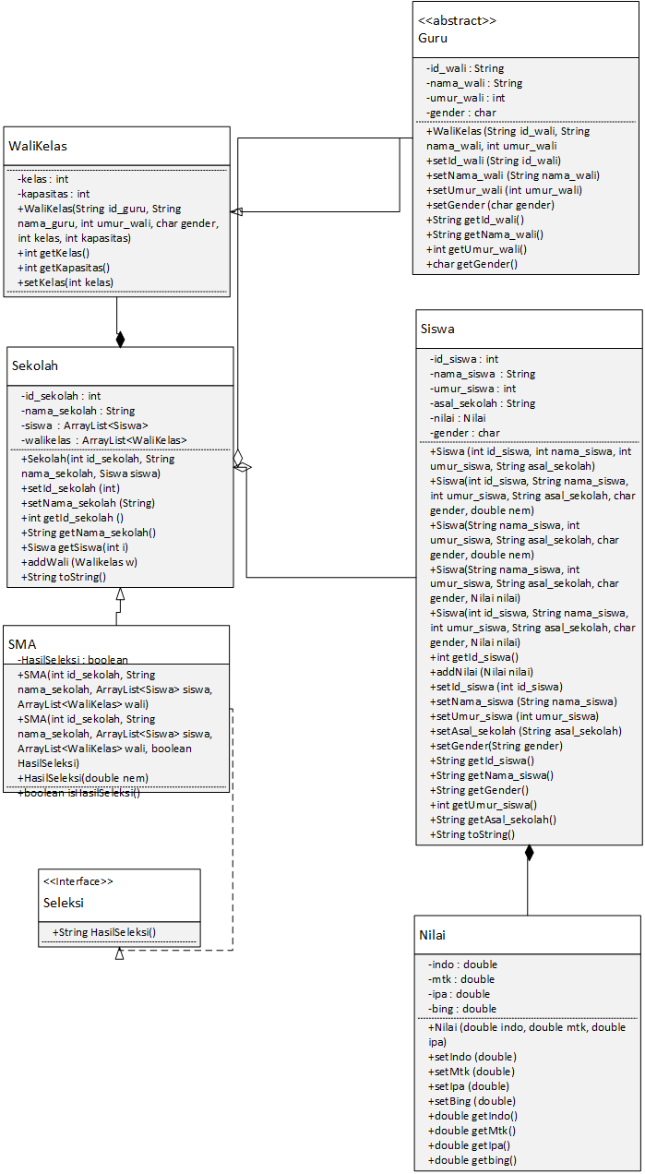

## b. ER Diagram

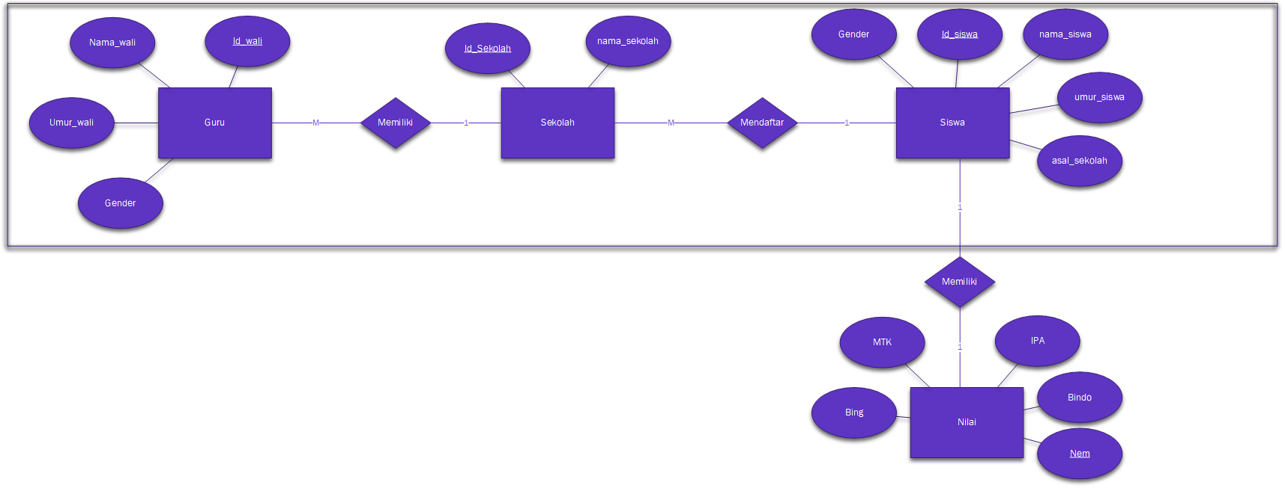

;

## c. Flowchart Sistem

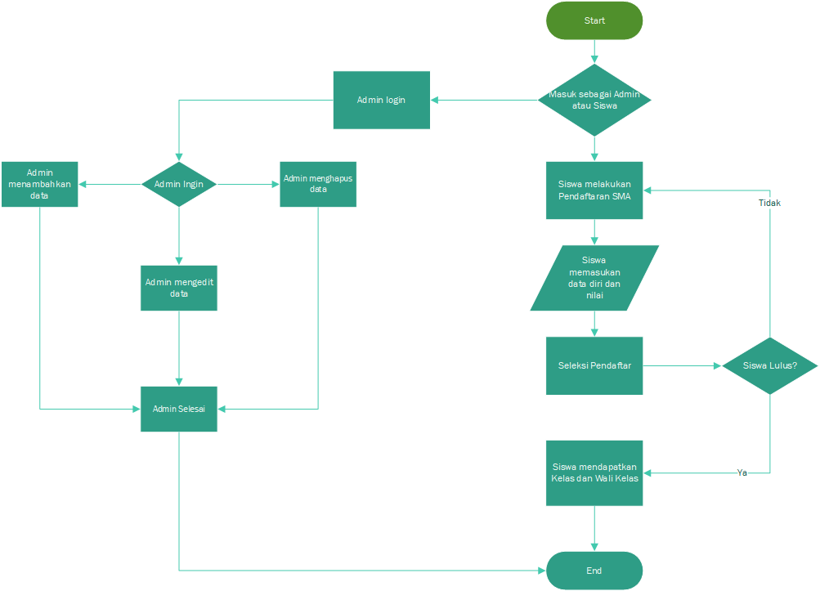

## d. Mock Up GUI

Tampilan Awal

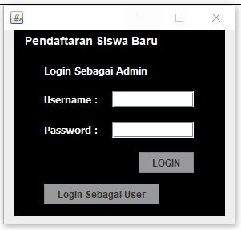

Tampilan menu admin

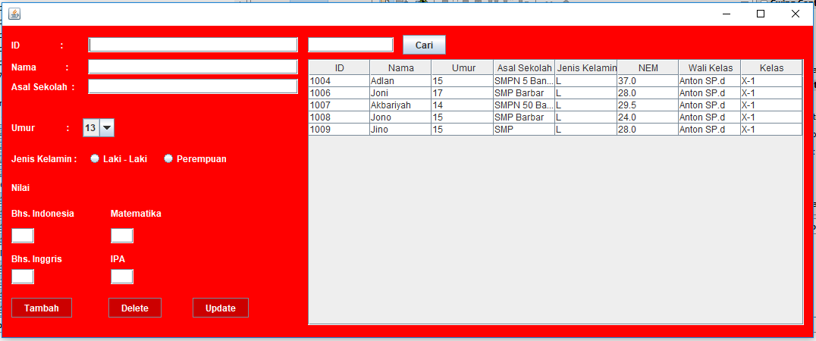

Tampilan menu user

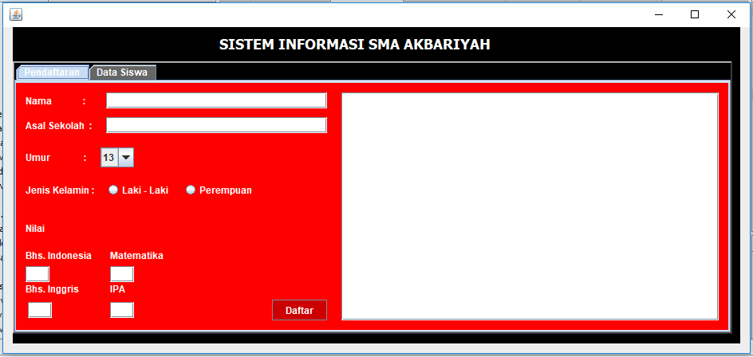

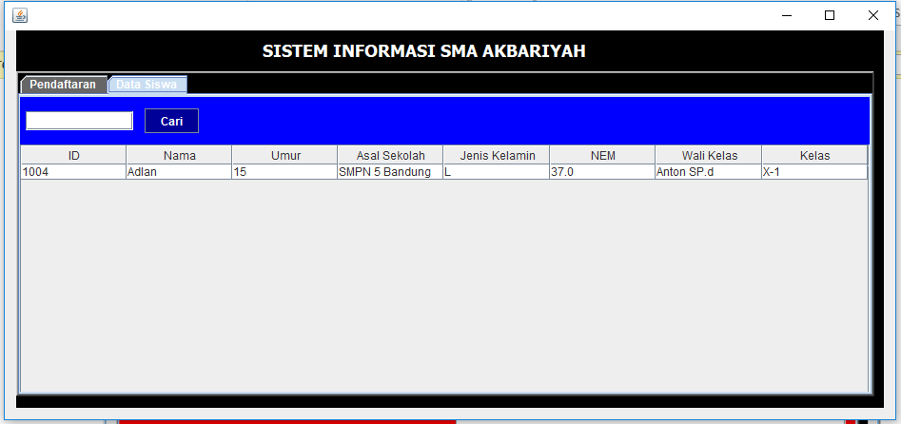

e. Manual Guide

1. Buka atau run aplikasi Pendaftaran Siswa Baru.
2. Mmasukkan username dan password apabila anda ingin mengakses aplikasi sebagai admin,apabila anda bukan admin maka anda dapat langsung membuka menu selanjutnya dengan cara mengklik tombol yang bertuliskan "Login Sebagai User"
3. Apabila anda sebagai admin memasukkan username dan password dengan benar maka akan muncul pop up yang bertuliskan "Welcome Admin!" sedangkan apabila anda salah memasukkan username dan password maka akan muncul pop up yang bertuliskan "Password Salah"
4. Ssetelah poin nomor 2 atau 3 telah terlaksana maka akan muncul menu yaitu Pendaftaran dan Data Siswa apabila anda mengakses bukan melalui menu admin sedangkan apabila anda mengakses sebagai admin maka akan muncul beberapa fitur tambahan seperti Tambah,Delete, dan Update
5. Untuk mengisi ID peserta ,silahkan anda mengisi pada text field yang telah disediakan (apabila anda mengakses pada menu admin).
6. Untuk mengisi Nama peserta ,silahkan anda mengisi pada text field yang telah disediakan.
7. Untuk mengisi Asal Sekolah peserta ,silahkan anda mengisi pada text field yang telah disediakan.
8. Untuk mengisi Umur,silahkan anda mengklik pilihan umur yang tersedia.
9. Untuk mengisi Jenis Kelamin ,silahkan anda memilih jenis kelamin sesuai jenis kelamin anda.
10. Untuk mengisi data nilai , silahkan anda menginput data sesuai mata pelajaran yang telah tertera.
11. Setelah data telah diisi dengan lengkap maka silahkan anda mengklik tombol bertuliskan "Daftar" untuk menginput data ke database.
12. Apabila anda ingin mencari data siswa yang telah diinputkan pada menu pendaftaran maka anda dapat megklik menu yang bertuliskan "Data Siswa" dan silahkan anda memasukkan data apapun yang ingin dicari terkecuali NEM,Wali Kelas,dan Kelas.
13. Apabila anda mengakses aplikasi sebagai admin anda dapat menghapus ataupun mengedit data.
14. Anda dapat menghapus data dengan cara mengklik data yang akan di hapus pada tabel data lalu menekan tombol Delete.
15. Andadapat mengEdit data dengan cara mengklik data yang akan di edit pada tabel data lalu anda dapat mengedit langsung dengan cara double klik pada tabel atau anda dapat mengedit data pada menu input.

f. Fungsionalitas

1. User dalam aplikasi ini terbagi menjadi dua, yaitu admin dan user atau siswa.
2. Admin sendiri berfungsi untuk menambahkan atau menginputkan data siswa, admin juga dapat mengedit data yang tersedia dan juga dapat menghapus data yang ada.
3. User atau siswa dapat mengisi atau menginputkan data dan juga dapat melihat data siswa yang telah diinputkan .